打算在本地（公司）拉去GitHub中的一个项目，计划是将每天的收获更新到github上此项目。然而实际情况是这样的，在本地创建了一个目录magit，进入该目录中，右击鼠标，选择Git Bush Here 命令，进入git界面，开始输入命令 git clone 项目的url，不想看到的情况发生了，如图：

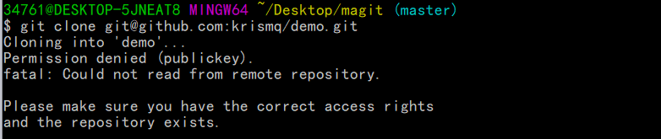

多方查证，原因是：很久之前，用本人自己的电脑拉去github上的项目，GitHub上的公钥是自己电脑的

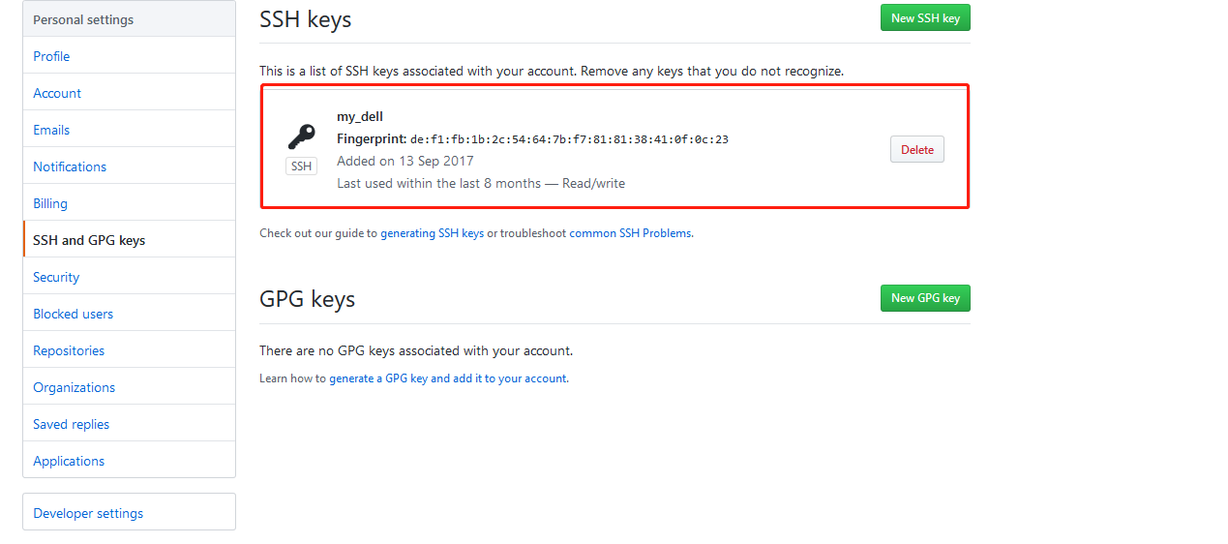

目前所知情况，只能删掉了（想法：可不可以不删除，能不能添加新的公钥呢？这样的话，自己在家或公司时，发现新鲜的东西，都可以上传的呀。）

删除后，创建新的公钥，添加到GitHub上

1. 进入本地创建的目录magit，进入GitHub界面，输入 git init 生成一个 .git的目录

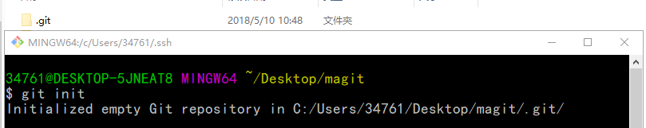

1. 创建公钥：输入命令 ssh-keygen -t -C “GitHub上注册的邮箱”

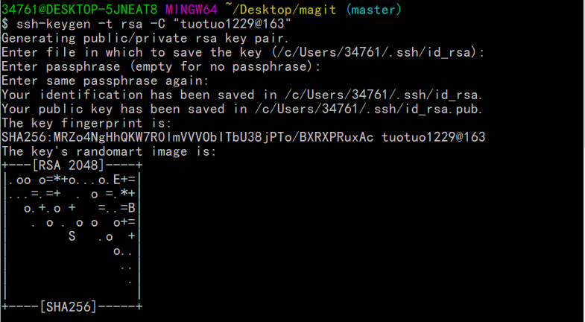

1. 查看有没有生成公钥和私钥： cd ~/.ssh

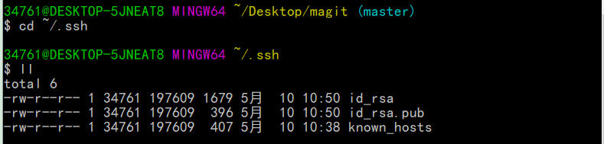

id_rsa为私钥；id_rsa.pub为公钥；

1. 在GitHub上添加公钥

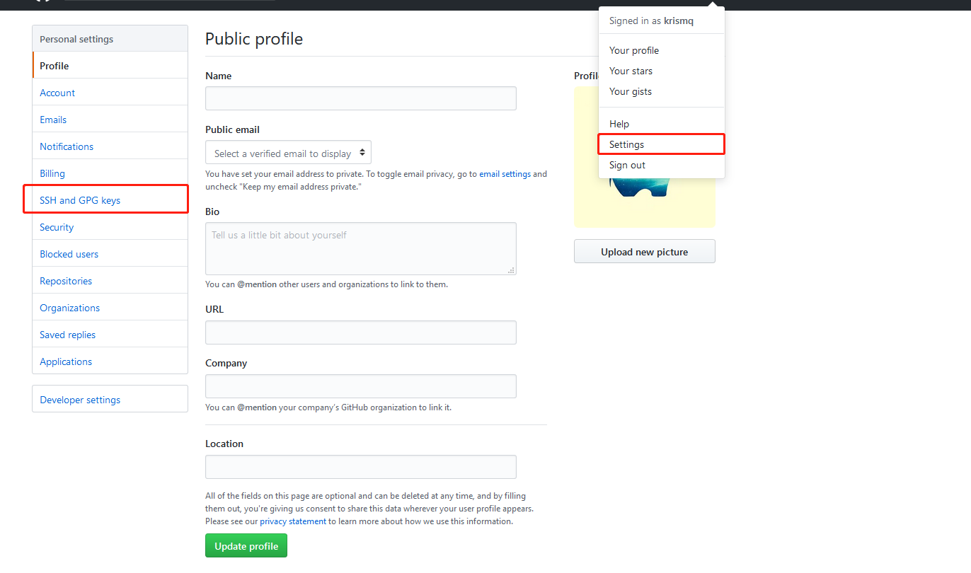

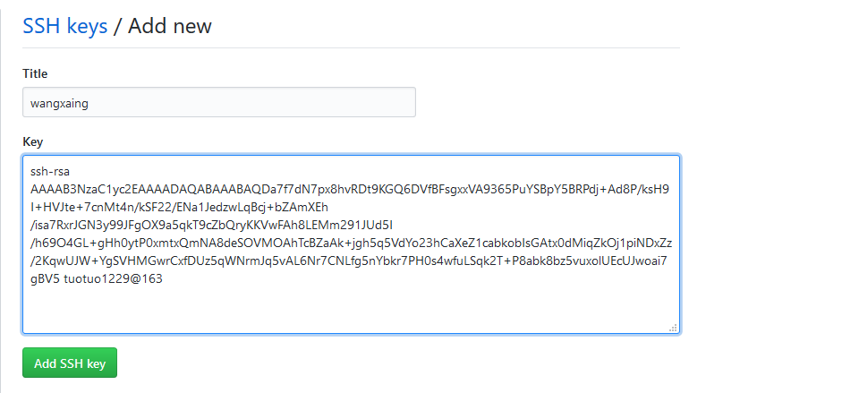

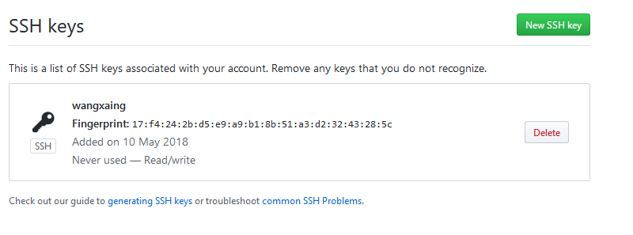

1. **测试是否配置成功ssh -**T **git**@github**.com，如图即为配置成功。**

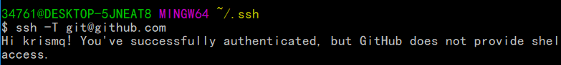

到此就可以，拉去GitHub上的项目了

